哈三中2018-2019学年度上学期
高二第一次阶段性测试 地理 试卷
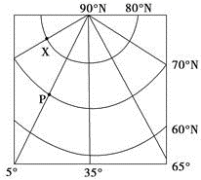一、单项选择题（本题共16小题，每小题3分，共48分。每小题给出的四个选项中，只有一项是符合题目要求的。）
图1为地球局部经纬图，读图回答1～2题。
1．图中P地位于X地的方向是
A．南方 B．北方
C．西北方 D．东南方
2．从X地到P地经过
A．东、西两半球 B．西半球
C．东半球 D．南、北两半球

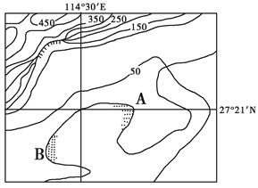读右边某地区等高线地形图，回答3～4题。
3．图中断崖的最大高差不超过
A．200米 B．239米
C．250米 D．300米
4．河滩A、B之间的河段，河流的流向大致为
A．自西北向东南 B．自东南向西北
C．自东北向西南 D．自西南向东北

读“某地等高线地形图”，完成5～7题。
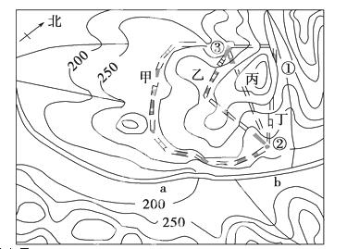5．ab段河流流向是
A．由东向西 B．由东北向西南
C．由西南向东北 D．由南向北
6．野外宿营时一般不能选择①处的主要原因是
A．处于阴坡，光照条件差
B．离河流较远，取水不方便
C．位于山脊，风力太大
D．处于河谷、邻近陡坡，受山洪和山石威胁
7．②处修建了水泥厂，其原料主要来自③处
采石场，为了运输原料，计划修建一条公路，
比较合理的线路是
A．甲 B．乙 C．丙 D．丁

当地时间2011年3月11日14时46分，日本东北部宫城县（38.1°N，142.6°E）以东海域发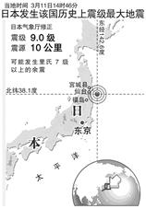生日本有观测史以来同时也是世界观测史上震级最高的地震——里氏9级地震。据此完成8～9题。
8．地震源位为于北京的
A．东北 B．东南
C．正东 D．西南
9．中国援助的救灾物资由北京机场运往地震灾区，
其最短航线的航向是
A．飞向正东 B飞向东南
C．飞向东北 D．先向东北，再向东南
读下列经纬网图，完成10～11题。
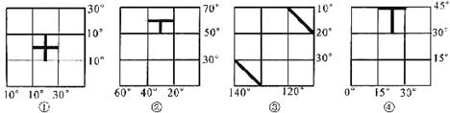

10．以上四幅经纬网图的图幅面积相同，其中实际面积最大的是
A．①区域 B．②区域 C．③区域 D．④区域
11．四幅经纬网图中，分别绘有两条粗短线，符合同一图中两条粗短线实际距离相等的是
A．③和④ B．①和② C．①和③ D．②和④
12．一支特种兵小分队，在方圆约25平方千米的范围内执行任务，若所使用的地图是边长为1米的正方形图，则该图比例尺应为
A．1：5 B．1：5，000 C．1：500，000 D．1：500，000，000
钓鱼岛及其附属岛屿是中国固有领土。下图为“我国钓鱼岛等高线分布图(单位：米)”。读图回答13～14题。
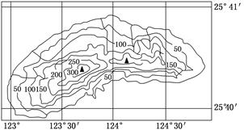13．钓鱼岛的地势特征是
A．东部高，西部低
B．西部高，东部低
C．南部高，北部低
D．北部高，南部低
14．钓鱼岛南北距离大约是
A．0.7千米 B．1.85千米
C．2.5千米 D．3.6千米

下图示意甲、乙两岛屿位置，读图回答15～16题。
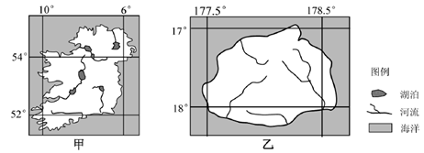
15．图示信息表明
①甲岛位于乙岛的东北方向 ②甲岛位于乙岛的西北方向
③乙图的比例尺比甲图大 ④乙图的比例尺比甲图小
A．①③ B． ①④ C．②③ D． ②④
16．甲岛的面积可能为
A． 0．96万km² B． 4．8万km² C． 8．4万km² D． 14．5万km²

二、综合分析题（共计52分）
21．图为“我国南方某区域等高线地形图”，回答下列问题。（33分）
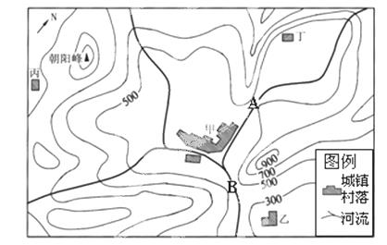

●
C
●
D

（1）描述图示区域内的地形、地势特征。（6分）

（2）若C地气温为20°C，则D地的气温应该为 。（3分）
（3）当地拟修建一座水库，其水坝的坝顶海拔为500米，水坝址有A处和B处两个选择方案。请选择其中一个方案简述其主要的利与弊。（9分）

（4）某同学在登上当地最高峰朝阳峰时，只看到了图中所示甲、乙、丙、丁四个村镇中的三个村镇。请说出他不能看到的村镇，并简述原因。（6分）

（5）甲、乙、丙、丁四个村镇中，哪一处发生滑坡的可能性最高，请说明原因。（9分）

22.读下图，分析回答下列问题。（19分）

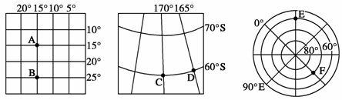
（1）图中A点的地理坐标是 （3分），
B点与A点之间的距离为 （3分）。
（2）图中E点在C点的 方向（3分）。
（3）F点所属的半球是 （4分），
F点在E点的 方向（3分）。
（4）飞机从图中A点飞向C点，最短距离的航线方向是 （3分）。
哈三中2018-2019学年度上学期
高二第一次阶段性测试 地理 答案

- 单项选择题
1-5 DACCB 6-10 DABDA 11-16 BBCBAC
- 综合分析题
- （1）属盆地地形。地势起伏较大，四周高，中间低。（6分）
（2）15.2 °C （3分）
（3）（9分）
A方案：库区面积和蓄水量小；淹没土地少，建坝工程量小，人口迁移规模小。
B方案：库区面积和蓄水量大；淹没土地多，建坝工程量大，人口迁移规模大。
（4）丁村。 有山脊（体）阻挡视线。（6分）
（5）丁；原因丁处附近等高线密集，该处的山体坡度较陡。（9分）
19. （1） (15°S，15°W) （3分）； 1110千米 （3分）
（2） 正东（3分）
（3） 西半球、北半球 （4分）；东南 （3分）
（4） 西南 （3分）

欢迎访问“高中试卷网”——http://sj.fjjy.org

